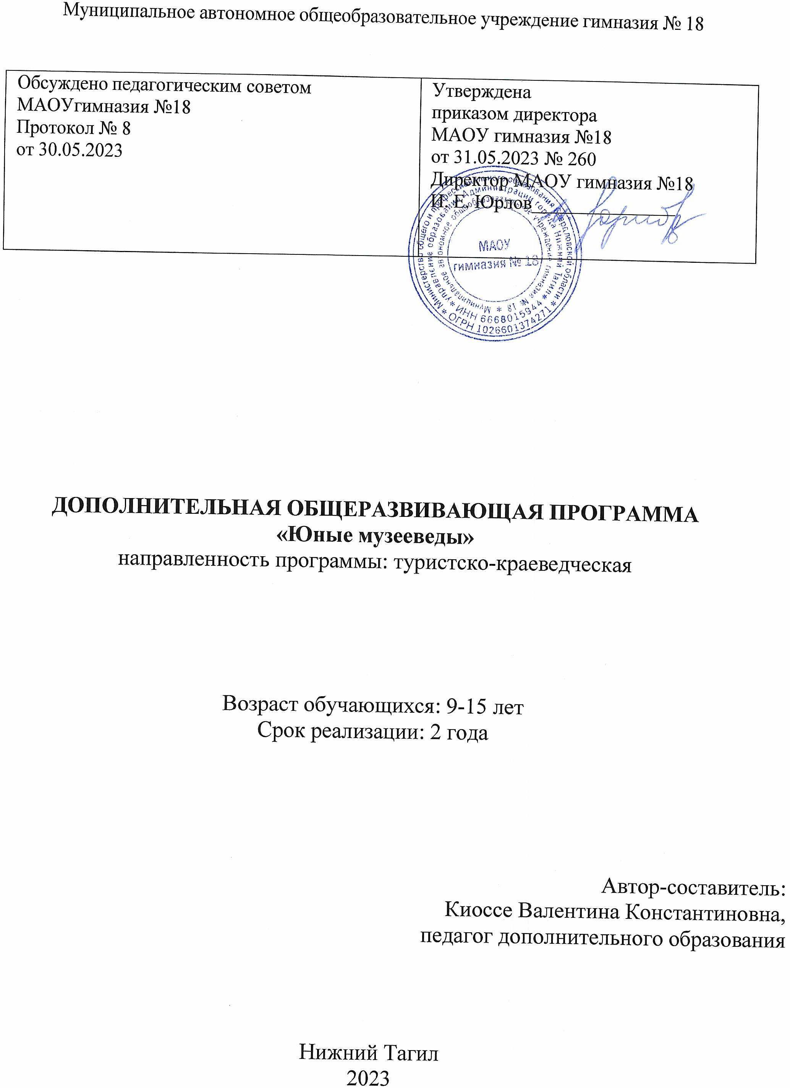

СОДЕРЖАНИЕ

 |  | Стр.
1 | КОМПЛЕКС ОСНОВНЫХ ХАРАКТЕРИСТИК ОБЩЕРАЗВИВАЮЩЕЙ ПРОГРАММЫ | 3
1.1 | Пояснительная записка | 3
1.2 | Цель и задачи общеразвивающей программы | 5
1.3 | Планируемые результаты | 5
1.4 | Содержание общеразвивающей программы | 7
1.4.1 | Учебный план | 7
1.4.2 | Учебный (тематический) план | 7
2 | ОРГАНИЗАЦИОННО - ПЕДАГОГИЧЕСКИЕ УСЛОВИЯ | 7
2.1 | Календарный учебный график на учебный год | 7
2.2 | Условия реализации программы | 8
2.3 | Формы аттестации/ контроля и оценочные материалы | 8
3 | СПИСОК ЛИТЕРАТУРЫ | 15
 | ПРИЛОЖЕНИЕ (Рабочие программы модулей) | 18

- КОМПЛЕКС ОСНОВНЫХ ХАРАКТЕРИСТИК ОБЩЕРАЗВИВАЮЩЕЙ ПРОГРАММЫ

1.1 ПОЯСНИТЕЛЬНАЯ ЗАПИСКА

Актуальность программы.
Музей - исторически обусловленный многофункциональный институт социальной информации, предназначенный для сохранения культурно - исторических и естественно- научных ценностей, накопления и распространения информации по средствам музейных предметов. Документируя процессы и явления природы и общества, музей комплектует, хранит, исследует коллекции музейных предметов, а также использует их в научных и общественно-воспитательных целях.
Школьный музей является одним из действенных средств развития творческой самодеятельности и общественной активности, учащихся в процессе сбора, исследования, обработки, оформления и пропаганды материалов по истории края, школы, Школьный музей
- центр музейно-педагогической работы в школе.
По своему профилю музей является туристско - краеведческим.
Школьный музей призван способствовать формированию у учащихся общей культуры личности на основе гражданско-патриотического, духовно- нравственного воспитания.
Программа имеет воспитательный и образовательный потенциал за счет богатого историко-краеведческого материала музея, работы с ветеранами города, армии, в состоянии решать задачи воспитания, развития и образования уч-ся. Программа формирует у учащихся потребность сохранить исторический материал, культурные ценности родного края.
Программа ориентируется на системный подход в изучении краеведческого материала на основе школьных музейных коллекций.
Актуальность программы обусловлена тем, что на современном этапе подготовкой будущих активистов школьного музея, формированием гражданской позиции у школьников музей выступает в качестве инструмента познания, воспитания, социального инструмента памяти, передающего духовный, нравственный, эстетический, исторический опыт, традиции поколений.
Программа «Юные музееведы» разработана с учетом действующих нормативных правовых актов в сфере дополнительного образования:

- Федеральный Закон от 29.12.2012 г. № 273-ФЗ «Об образовании в Российской Федерации» (далее – ФЗ);
- Федеральный закон РФ от 24.07.1998 № 124-ФЗ «Об основных гарантиях прав ребенка в Российской Федерации» (в редакции 2013 г.);
- Стратегия развития воспитания в РФ на период до 2025 года (распоряжение Правительства РФ от 29 мая 2015 г. № 996-р);
- Постановление Главного государственного санитарного врача РФ от 28 сентября 2020 г. № 28 «Об утверждении санитарных правил СП 2.4.3648-20
«Санитарно-эпидемиологические требования к организациям воспитания и обучения, отдыха и оздоровления детей и молодежи» (далее – СанПиН);
- Приказ Министерства образования и науки Российской Федерации от 23.08.2017 г. № 816 «Об утверждении Порядка применения организациями, осуществляющими образовательную деятельность, электронного обучения, дистанционных образовательных технологий при реализации образовательных программ»;
- Приказ Министерства труда и социальной защиты Российской Федерации от 05.05.2018 № 298 «Об утверждении профессионального стандарта
«Педагог дополнительного образования детей и взрослых»;
- Приказ Министерства просвещения Российской Федерации от 09.11.2018 г. № 196 «Об утверждении Порядка организации и осуществления образовательной деятельности по дополнительным общеобразовательным программам» (далее – Порядок);
- Приказ Министерства просвещения Российской Федерации от 30 сентября 2020 года № 533 «О внесении изменений в Порядок организации и осуществления образовательной деятельности по дополнительным общеобразовательным программам, утвержденный приказом Министерства просвещения Российской Федерации от 9 ноября 2018 г. № 196«;
- Приказ Министерства просвещения Российской Федерации от 03.09.2019 № 467 «Об утверждении Целевой модели развития региональных систем дополнительного образования детей»;
- Письмо Минобрнауки России от 18.11.2015 № 09-3242 «О направлении информации» (вместе с «Методическими рекомендациями по проектированию дополнительных общеразвивающих программ (включая разноуровневые программы)»;
- Письмо Минобрнауки России от 28.08.2015 № АК-2563/05
«О методических рекомендациях» (вместе с «Методическими рекомендациями по организации образовательной деятельности с использованием сетевых форм реализации образовательных программ».
- Письмо Минобрнауки России от 29.03.2016 № ВК-641/09
«О направлении методических рекомендаций» (вместе с «Методическими рекомендациями по реализации адаптированных дополнительных общеобразовательных программ, способствующих социально-психологической реабилитации, профессиональному самоопределению детей с ограниченными возможностями здоровья, включая детей-инвалидов, с учетом их особых образовательных потребностей»);
- Приказ Министерства общего и профессионального образования Свердловской области от 30.03.2018 г. № 162-Д «Об утверждении Концепции развития образования на территории Свердловской области на период до 2035 года».
- Согласно ФЗ №273 (ст. 12. п.5) образовательные программы самостоятельно разрабатываются и утверждаются организацией, осуществляющей образовательную деятельность.
- Устав МАОУ гимназия № 18

Новизна и отличительные особенности общеразвивающей программы
Новизной и отличительной особенностью программы следует считать: тематическую направленность на изучение историко-краеведческих и героико- патриотических страниц жизни именно той земли, той малой Родины, где сегодня живут и
учатся воспитанники объединения (добывая эти знания сами в сотворчестве с педагогом, они развивают свою визуальную грамотность (мышление), формируя при этом представление о музее, как о части окружающей среды и памяти музея, как о своей личностной памяти);
ориентацию на приобретение школьником социальных знаний в различных видах деятельности;
интеграцию учебных общеобразовательных программ по предметам: литературное чтение, окружающий мир, искусство, технология, физическая культура и учебно- тематического содержания программы.
Педагогическая целесообразность программы заключается в том, что методической основой программы является методика музейной педагогики, использование музейных экспонатов для развития личности и методики школьного образования. В центре программы – музейный предмет, программа использует региональный материал, материальную и духовную культуру края.
Принципы функционирования программы:
-продуктивности – дети и взрослые в процессе взаимоотношений производят совместный продукт, при этом учитываются достижения самого ребенка с его интересами, чувствами, опытом и произведенным продуктом;
-культуросообразности – ориентация на культурные, духовные, нравственные ценности, имеющие национальное и общечеловеческое значение;
- творческо-практической деятельности – вариативность в рамках канона;
коллективности – воспитание у детей социально - значимых качеств, развитие их как членов общества.
Отличительной особенностью программы «Юные музееведы» является то, что ценностные ориентиры программы ярко выраженно направлены на: готовность и способность к духовному развитию, нравственному самосовершенствованию, самооценке, пониманию смысла жизни, индивидуально - ответственному поведению;

1.2 ЦЕЛЬ И ЗАДАЧИ ОБЩЕРАЗВИВАЮЩЕЙ ПРОГРАММЫ

Цель программы: формирование у обучающихся представление о музееведении как научной дисциплине, исследующей процессы сохранения социальной информации, её познания и передачи с помощью музейных предметов.

Задачи:
- познакомить с теорией и практикой экскурсионного дела, освоением основ, методов и приемов ведения экскурсии;
- дать теоретические знания и сформировать практические навыки в экскурсионной музейной деятельности;
- учить исследовательскому методу работы с краеведческим материалом;
- содействовать становлению личности учащихся, развитию творческих способностей, создавать условия для самореализации детей, выявлять одаренных в данном направлении детей, способных к исследовательской работе в области истории и краеведения, на основе опыта поколений и историко-культурного наследия.
- формировать основы музейной и эстетической культуры, устойчивой потребности общения с музеем, начальная подготовка по музейной профессии: экскурсовод, патриотическое воспитание учащихся, научно-исследовательская и краеведческая поисковая работа;
- формировать систему базовых национальных ценностей, общественно - полезной и личностно значимой деятельности учащихся;
формировать активную гражданскую позицию, добровольного и посильного включения в жизнь обществ;
- формировать основ гражданской идентичности личности на базе восприятия мира как единого и целостного при разнообразии культур, национальностей, религий;
- формировать психологических условий развития общения;
- развивать ценностно-смысловой сферы личности на основе общечеловеческих принципов нравственности и гуманизма;
- развивать самостоятельности, инициативы и ответственности личности как условия ее самоактуализации;
- содействовать готовности и способности к реализации творческого потенциала в духовной и
предметно-продуктовой деятельности, социальной и профессиональной мобильности на основе моральных норм, непрерывного образования и универсальной духовно-нравственной установки «становиться лучше»;
- формировать морали как осознанной личностью необходимости определенного поведения, основанного на принятых в обществе представлениях;
- развивать умение принятия личностью базовых национальных ценностей, национальных духовных традиций;
- способствовать развитию готовности и способности выражать и отстаивать свою общественную позицию, критически оценивать собственные намерения, мысли, поступки.
Адресат программы: Программа ориентирована на детей в возрасте 9-15 лет. Занятия проводятся в группах, звеньях и индивидуально,
сочетая принцип группового обучения с индивидуальным подходом. Условия набора детей в коллектив: принимаются все желающие.
Срок реализации программы. Программа рассчитана на 2 года обучения.
Формы реализации: очная форма

ПЛАНИРУЕМЫЕ РЕЗУЛЬТАТЫ

В результате освоения курса учащиеся должны знать:
-о значении, сущности, задачах исследовательской деятельности учащихся;
-отличительные черты исследовательской работы;
-основные элементы исследования;
-особенности этапов исследования: подготовительного, исследовательского, завершающего;
-понятие «методы исследования»;
-приемы работы над сообщением, докладом, рефератом;
-особенности социологических методов и приемов исследования: опроса (анкетирования, интервьюирования), наблюдения, анализа документов;
-требования к оформлению результатов исследовательской деятельности;
-особенности методов исследования родного края;
-признаки школьного музея;
-виды и формы работы музея; виды экскурсий.

Учащиеся должны уметь:
-составлять план; работать со словарями, энциклопедиями, использовать ресурсы Интернет;
-составлять анкеты, конструировать вопросы для интервьюирования с целью проведения опроса по - заданной теме;
-оформлять результаты исследования;
-использовать разнообразные методы с целью исследования родного края;
-собирать и оформлять музейные предметы для школьного музея;
-готовить эскизы и оформлять экспонаты для школьного музея; проектировать экспозиции.
- Учебные достижения
Уровень освоения детьми содержания преподаваемого предмета:
усвоение основных элементов содержания - педагогическое наблюдение, анализ выполненных работ;
умение выполнить работу по образцу, применить знания по предмету; самостоятельная практическая работа учащихся - педагогическое наблюдение, анализ выполненных работ;
умение анализировать и перерабатывать информацию; выбирать оптимальную форму для решения задачи - педагогическое наблюдение, анализ выполненных работ;
участие детей в обучении; оригинальность - педагогическое наблюдение; качество детских творческих «продуктов» - педагогическое наблюдение, анализ
выполненных работ;
стабильность практических достижений, учащихся - педагогическое наблюдение, фиксация участия, анализ наградных материалов.
Устойчивость интереса детей к преподаваемому предмету, предлагаемой деятельности и коллективу:
сохранность контингента - анализ журналов работы педагога дополнительного образования;
наполняемость коллектива - анализ журналов работы педагога дополнительного образования;
положительные мотивы посещения занятий - педагогическое наблюдение, собеседование с обучающимися и их родителями;
- Личностные достижения
Направленность динамики личностных изменений – педагогическое наблюдение. Нравственное развитие учащихся – педагогическое наблюдение, собеседование. Приобщенность учащихся к культурным ценностям – педагогическое наблюдение. Уровень творческой активности детей - педагогическое наблюдение, собеседование,
анализ творческой деятельности учащихся.
Уровень практической реализации творческих достижений, учащихся - фиксация участия детей в творческом отчете, конкурсе творческих работ, выставках.
- Социально-педагогические результаты
адекватность поведения, выбора детьми позиций в отношениях и решений в различных ситуациях - педагогическое наблюдение, собеседование;
организация оздоровительной деятельности, снижение заболеваемости, отсутствие негативных изменений в состоянии здоровья, формирование здорового образа жизни - педагогическое наблюдение, собеседование с обучающимися, опрос родителей.
Уровни оценки: низкий, средний, высокий.
Результаты диагностики фиксируются в аналитических справках, таблицах, журнале учета работы педагога дополнительного образования, журнале достижений, книге отзывов и предложений.

  - СОДЕРЖАНИЕ ОБЩЕРАЗВИВАЮЩЕЙ ПРОГРАММЫ
1.4.1 Учебный план

Программа «Юные музееведы» рассчитана на 2 года обучения. Модуль программы соответствует году обучения. Каждый модуль состоит из пяти разделов:
Модуль 1. «Основы музееведения»: 108 часов, 2раза в неделю по 1 и 2 часа.
Модуль 2. «Наше наследие»: 108 часов, 2раза в неделю по 1 и 2 часа. Продолжительность академического часа 45 минут.
Наполняемость в группах в соответствие с санитарно-эпидемиологическими требованиями к организациям дополнительного образования составляет 15 человек.
№ | Название модуля | Всего | Теория | Практика | Формы аттестации/контроля
1. | Модуль 1 «Основы музееведения» | 108 | 15 | 95 | Исследовательские проекты, участие в музейных конкурсах и биеннале
2. | Модуль 2. «Наше  наследие» | 108 | 20 | 88

1.4.2 Учебный (тематический) план

Содержание программы предусматривает комплекс занятий, распределенных по следующим модулям, рабочие программы которых представлены в приложениях программы:
Рабочая программа модуля представлена в приложении:
Приложение 1. Рабочая программа «Юные музееведы» модуль 1 «Основы музееведения»
Приложение 2. Рабочая программа «Юные музееведы» модуля 2. «Наше наследие»

- ОРГАНИЗАЦИОННО – ПЕДАГОГИЧЕСКИЕ УСЛОВИЯ

2.1 Календарный учебный график на учебный год

- С 15.08.2023-01.09.2023: Набор детей в объединения. Проведение родительских собраний, комплектование учебных групп.
- Начало учебного года: с 1 сентября 2023 года.
- Конец учебного года: 31 мая 2024 года
- Продолжительность учебного года – 36 учебных недель.
- Каникулы: с 01июня по 31 августа 2024 года.
- Сроки продолжительности обучения:
1 полугодие | (с 01.09. по 30.12.2023)
2 полугодие | (с 09.01 по 31.05.2024)

2.2 Условия реализации программы

Помещение, в котором проводятся занятия – школьный музей, оборудованный в соответствии с санитарными нормами: стол и стул для педагога, и учебное пространство для учащихся;

п/п | Материально-технические условия  и  Методические материалы |  | Количество
Печатные пособия
1 |  | Детские энциклопедии | 1
2 |  | Словари | 1
ТЕХНИЧЕСКИЕ СРЕДСТВА ОБУЧЕНИЯ
1 |  | Классная доска | 1
2 |  | Телевизор | 1
3 |  | Аудиоцентр/ магнитофон | 1
4 |  | Мультимедийный проектор | 1
5 |  | Экспозиционный экран | 1
6 |  | Сканер | 1
7 |  | Принтер лазерный | 1
8 |  | Принтер струйный цветной | 1
9 |  | Фотокамера цифровая | 1
Экранно-звуковые пособия
1 |  | Аудиозаписи | 1
2 |  | Видеофильмы | 1
3 |  | Диски:  - Детские энциклопедии | 1  1
Игры и пособия
1 |  | Настольные развивающие игры, викторины, интерактивные пособия. | 1
Оборудование класса
1 |  | Ученические столы 2 местные с комплектом стульев | 6
2 |  | Стол учительский | 1
3 |  | Шкафы для хранения учебников, дидактических материалов, пособий и пр. | 3
4 |  | Полки для Уголка книг | 1
5 |  | Листы ватмана, маркеры, ручки, карандаши, ножницы, линейки, цветная бумага | Несколько комплектов
Кадровые условия: Киоссе Валентина Константиновна, педагог дополнительного образования, первой квалификационной категории, лауреат 1 степени регионального конкурса «За нравственный подвиг учителя» 2011г. В 2020 году, награждена грамотами Управления образования Администрации города Нижний Тагил, за большой вклад в воспитании подрастающего поколения.
Коллектив под руководством Валентины Константиновны ежегодные победители и
призеры городских конкурсов «Школьный музей».
  - Формы аттестации/ контроля и оценочные материалы

Формы аттестации и контроля:
  - начальная диагностика – владение терминологией музееведения
– анкетирование - викторина, игра, составление кроссвордов, выставки
  - составление текста экскурсий и их проведение
  - презентации проектных, исследовательских работ
  - выступления на конкурсах исследовательских работ.
Наблюдение – в турпоходах, при посещении музеев, на занятиях (поведенческие моменты, умение общаться с ровесниками и людьми старшего возраста, туристские навыки, самостоятельная работа с книгой и так далее).
  - Собеседование – с обучающимися и их родителями (о помощи родителей в подготовке походов по родному краю, о предпрофессиональной подготовке обучающихся
Тесты, викторины, творческая работа - как итог изучения отдельного темы или раздела. Исследовательская работа.
Конкурсы - как итог индивидуальной или групповой работы.
Промежуточная аттестация - как результат усвоения материала программы всей группой учащихся.
  - Собеседование – с обучающимися и их родителями (о помощи родителей в подготовке походов по родному краю, о предпрофессиональной подготовке обучающихся).
-Методы самооценки – тестирование.
-Тестирование для определения уровня освоения программы, осведомленности в проблемах.

Методическое обеспечение программы
В зависимости от поставленных задач на занятии используются различные методы обучения (словесные, наглядные, практические), чаще всего их сочетание. Основные формы проведения занятий – беседы, конкурсы, экскурсии в краеведческий музей, викторины, выставки, экспедиции, встречи с респондентами, работа с источниками интернет-сайтов, составление текстов экскурсий на основе научного краеведческого материала. В качестве дидактического материала используются:
- раздаточный материал;
- наглядные пособия;
- краеведческая литература для чтения;
- сведения из интернета (краеведческих сайтов)
- книги, брошюры, газетные материалы;

картографические пособия по родному краю;

Формы аттестации
Основным критерием оценки достижений обучающихся можно считать их творческий рост, повышение технического мастерства и креативности мышления.
Проверка ожидаемых результатов осуществляется в несколько этапов.

Форма контроля | Содержание | Время осуществления
Текущий | Выявление знаний, отдельных результатов до  начала обучения | Начало учебного года
Текущий | Наблюдение за степенью усвоения учащимися знаний умений и навыков в процессе обучения. При необходимости внесение корректив в учебно - | В ходе повседневной работы
Периодический |  | По окончанию темы
Итоговый |  | По окончанию курса
 | воспитательный процесс

Контрольно – диагностические материалы. Лабораторный практикум
Работа с документацией школьного музея. Форма занятия: групповая и индивидуальная. Оборудование: документация музея.
В процессе реализации общеобразовательной программы «Юные музееведы» ведется обучающая и воспитательная работа. План воспитательной работы составляется ежегодно в соответствии с планами работы музея и гимназии, района, города.

Диагностическая карта уровня воспитанности обучающегося (наблюдение)
Возраст Год обучения За 20. -20

Направленности воспитания |  |  | Критерии воспитанности |  | Параметры оценки воспитанности |  | Оценка воспитанности  учащегося
 |  |  |  |  |  |  | Начало учебного года |  | Середина учебного года |  | Конец учебного года
Практическая |  |  | Этика и эстетика |  | Старается
направленность |  |  | выполнения работы |  | полностью
 |  |  | и представления ее |  | завершить каждую
 |  |  | результатов |  | работу,
 |  |  |  |  | использовать
 |  |  |  |  | необходимые
 |  |  |  |  | дополнения
 |  |  |  |  | Стремится придать
 |  |  |  |  | каждой работе
 |  |  |  |  | гармоничность по
 |  |  |  |  | цвету и форме
 |  |  |  |  | Старается придать
 |  |  |  |  | каждой работе
 |  |  |  |  | содержательную
 |  |  |  |  | (функциональную)
 |  |  |  |  | направленность
 |  |  | Культура |  | Правильно и
 |  |  | организации своей |  | аккуратно
 |  |  | деятельности |  | организует рабочее
 |  |  |  |  | место
 |  |  |  |  | Аккуратен в
 |  |  |  |  | выполнении
 |  |  |  |  | практической
 |  |  |  |  | работы
 |  |  |  |  | Следует
 |  |  |  |  | рекомендуемому
 |  |  |  |  | алгоритму
 |  |  |  |  | Терпелив и
 |  |  |  |  | работоспособен
 |  | Уважительное  отношение к профессиональной деятельности других |  | При высказывании  критических замечаний в адрес чужой работы старается быть  объективным
Подчеркивает
положительное в чужой работе
 |  |  |  | Высказывает
 |  |  |  | пожелания по
 |  |  |  | улучшению работы
 |  | Адекватность |  | Стремится
 |  | восприятия |  | исправить
 |  | профессиональной |  | указанные ошибки
 |  | оценки своей |  | Прислушивается к
 |  | деятельности и ее |  | советам педагогов и
 |  | результатов |  | сверстников
 |  |  |  | Воспринимает
 |  |  |  | профессиональные
 |  |  |  | замечания как
 |  |  |  | пожелания к
 |  |  |  | совершенствованию
 |  |  |  | работы
 |  | Знание и выполнение |  | Доброжелателен в
 |  | этических норм |  | оценках работы
 |  |  |  | других
 |  |  |  | Не дает негативных
 |  |  |  | личностных
 |  |  |  | оценок
 |  |  |  | Стремится к
 |  |  |  | помощи в работе
 |  |  |  | другим
 |  |  |  | Стремится к
 |  |  |  | профессиональной
 |  |  |  | оценке работы
 |  |  |  | других
 |  | Понимание |  | Изготавливает
 |  | значимости своей |  | прикладные изделия
 |  | деятельности как части |  | в технике ручного
 |  | процесса развития |  | вязания
 |  | культуры |  | для себя
 |  | (корпоративная |  | Стремится подарить
 |  | ответственность) |  | свои работы другим
 |  |  |  | (чтобы принести
 |  |  |  | радость)
 |  |  |  | Проявляет
 |  |  |  | творческий подход
 |  |  |  | в работе
Проявляет
творческий подход в работе
 | Социальная  воспитанность | Коллективная  ответственность |  | Проявляет  активность и заинтересованность при участии в массовых  мероприятиях учебного характера (выставках,  конкурсах, итоговых занятиях
 |  |  |  | и др.
 |  |  |  | Предлагает помощь
 |  |  |  | в
 |  |  |  | организации и
 |  |  |  | проведении
 |  |  |  | массовых
 |  |  |  | мероприятий
 |  |  |  | учебного характера
 |  |  |  | Участвует в
 |  |  |  | выполнении
 |  |  |  | Коллективных работ
 |  |  |  | Старается
 |  |  |  | справедливо
 |  |  |  | распределить
 |  |  |  | задания при
 |  |  |  | выполнении
 |  |  |  | Коллективных работ
 |  |  |  | Старается
 |  |  |  | справедливо
 |  |  |  | выполнить свою
 |  |  |  | часть коллективной
 |  |  |  | работы
 |  | Умение |  | Неконфликтен
 |  | Взаимодействовать с |  | Не мешает другим
 |  | другими членами |  | детям на занятии
 |  | коллектива |  | Предлагает свою
 |  |  |  | помощь другим
 |  |  |  | детям
 |  |  |  | Не требует
 |  |  |  | излишнего
 |  |  |  | внимания от
 |  |  |  | педагога
 |  | Толерантность |  | Терпим к
 |  |  |  | недостаткам
 |  |  |  | других
 |  |  |  | Не подчеркивает
 |  |  |  | ошибки других
 |  |  |  | Доброжелателен к
 |  |  |  | детям других
 |  |  |  | национальностей
 |  | Активность и желание |  | Стремится
 |  | участвовать в делах |  | участвовать во
 |  | детского коллектива |  | мероприятиях
 |  |  |  | группы
 |  |  |  | (праздниках,
 |  |  |  | экскурсиях и др.)
 |  |  |  | Выполняет
 |  |  |  | общественные
 |  |  |  | поручения
 |  |  |  | Проявляет
 |  |  |  | инициативу в
 |  |  |  | организации и
 |  |  |  | Проведении
 |  |  |  | массовых форм,
 |  |  |  | инициирует идеи
 |  | Стремление к |  | Стремится
 |  | самореализации |  | передавать свой
 |  | социально |  | интерес к занятиям
 |  | адекватными |  | и опыт другим
 |  | способами |  | Стремится к
 |  |  |  | саморазвитию,
 |  |  |  | получению новых
 |  |  |  | знаний, умений,
 |  |  |  | навыков
 |  |  |  | Проявляет
 |  |  |  | удовлетворение
 |  |  |  | своей
 |  |  |  | деятельностью
 |  |  |  | С желанием
 |  |  |  | показывает другим
 |  |  |  | результаты своей
 |  |  |  | работы
 |  | Соблюдение |  | Соблюдает правила
 |  | нравственно – |  | этикета
 |  | этических норм
 |  |  |  | Развита общая
 |  |  |  | культура речи
 |  |  |  | Проявляет общую
 |  |  |  | культуру
 |  |  |  | оформления своей
 |  |  |  | внешности
 |  |  |  | (аккуратность в
 |  |  |  | одежде и прическе,
 |  |  |  | наличие сменной
 |  |  |  | обуви и т. д.)
 |  |  |  | Выполняет правила
 |  |  |  | Поведения на
 |  |  |  | занятиях кружка

Пример диагностической карты группы

Диагностическая карта №
Шифр Возраст Год обучения За 20. -20

Шифр | Начало учебного года | Конец учебного года | Шифр

ШИФР - О - оптимальный, Д - достаточный, Н - недостаточный

3.СПИСОК ЛИТЕРАТУРЫ

Литература для педагога
Нормативные документы:
- Федеральный Закон от 29.12.2012 г. № 273-ФЗ «Об образовании в Российской Федерации» (далее - ФЗ);
- Стратегия развития воспитания в РФ на период до 2025 года (распоряжение Правительства РФ от 29 мая 2015 г. № 996-р);
- Приказ Министерства просвещения Российской Федерации от 09.11.2018 г. № 196 «Об утверждении Порядка организации и осуществления образовательной деятельности по дополнительным общеобразовательным программам» (далее - Порядок);
- Приказ Министерства просвещения Российской Федерации от 30 сентября 2020 года № 533 «О внесении изменений в Порядок организации и осуществления образовательной деятельности по дополнительным общеобразовательным программам, утвержденный приказом Министерства просвещения Российской Федерации от 9 ноября 2018 г. N 196»;
- Письмо Минобрнауки России от 18.11.2015 № 09-3242 «О направлении информации» (вместе с «Методическими рекомендациями по проектированию дополнительных общеразвивающих программ (включая разноуровневые программы)»;
- Приказ Министерства общего и профессионального образования Свердловской области от 30.03.2018 г. № 162-Д «Об утверждении Концепции развития образования на территории Свердловской области на период до 2035 года».
- Устав МАОУ гимназия № 18.

Литература, использованная при составлении программы:
- «Разработка дополнительных общеобразовательных общеразвивающих программ в образовательных организациях» (методические рекомендации). МИНИСТЕРСТВО ОБРАЗОВАНИЯ И МОЛОДЕЖНОЙ ПОЛИТИКИ СВЕРДЛОВСКОЙ ОБЛАСТИ. Государственное автономное нетиповое образовательное учреждение Свердловской области «Дворец молодёжи» Региональный модельный центр. Екатеринбург 2021г.

Литература для обучающихся (родителей
  - Ванслова Е. Г. Музей и культура. Экспериментальное методическое пособие Е.Г.Ванслова. – М.: МИРОС, 1995. – 174 с
  - Гетманская Е.В. Формирование музейной культуры учащихся. – Искусство и образование. - № 1. – 2007.
  - Гурков М.В. Школьный музей. Из опыта работы. – Минск, 1984 4.Емельянов Б.В. Организация экскурсионной работы. – М., 1984.
  - Искусство музейной экспозиции. Сб., научн. тр.НИИ культуры. №45, М., 1977.
  - Михайловская А.И. Музейная экспозиция. М., 1964
  - Музееведение. На пути к музею 21 века: музейнаяэкспозиция.М.,1996
  - Музейные экспозиции и выставки / Музейное дело России М., 2003.
  - Музей и школа. Пособие для учителя. М., 1985.
  - Морозкина Л. Создание и развитие электронных коллекций в музеях. – Мир музея. - № 6. – 2003.
  - Музеи и выставки. Путеводитель по музеям Свердловской области. 1981.
  - Овчинникова Б.Б. Из истории русских музеев. – Екатеринбург, 1992.
  - Попова Г. Эстетическое воспитание школьников средствами музейной экспозиции. – Искусство в школе. - № 3. – 1999.
  - Потапов А. Музейный предмет и его эмоциональное восприятие. –
  - Юхневич М.Ю. Я поведу тебя в музей: Учеб. пособие по музейной педагогике / М-во культуры. РФ. Рос. ин-т культурологии. – М., 2001. – 223 с.
  - Интернет. http://www.museumforum.ru/index.php Музейный форум http://www.museum.ru/rme/sci_museology.asp Российская музейная энциклопедия http://www.krugosvet.ru/enc/kultura_i_obrazovanie/literatura/MUZEI.html Онлайн
энциклопедия Кругосвет
Список литературы по предмету Музееведение
- Основы музееведения / Отв. ред Э. А. Шулепова. М., 2005. Самарина Н.Г. Роль источника в музейной коммуникации (статья) // М.: изд-во МГУ; СПБ, 2006
- Акулич Е. М. Музей и регион Екатеринбург, 2004.
- Дубов И. В. Музееведение: исторические и краеведческие музеи. Краткий курс лекций. СПб. 2004.
- Зайцев Г. Б. Музеи мира. Учебный справочник. Екатеринбург, 2001.
- Лысикова О. В. Музеи мира. М., 2004.
- Магомедов А. Д. Историческое краеведение и музейное дело. Учебно-методическое пособие. Махачкала, 2003.
- Музееведение: музеи исторического профиля. // Под ред. К. Г. Левыкина, В. Хербста. М., 2008.
- Овчинникова Б. Б., Чижова Л. В. Музеи России: становление и развитие до начала ХХ в. Екатеринбург, 2002.
- Полякова М. А. Охрана культурного наследия в России. М., 2005. Старикова Ю. А. Музееведение. Конспект лекций. М., 2006.
- Шляхтина Л. М. Основы музейного дела: теория и практика. М., 2005.
- Шляхтина Л. М., Фокин С. В. Основы музейного дела. СПб. 2010. Шулепова Э. А. Основы музееведения. М., 2005.
- Шустрова И. Ю. История музеев мира. Ярославль, 2002. Юренева Т. Ю. Музей в мировой культуре. М., 2003.

Современные образовательные технологии
Инновационные требования к педагогике формируют современный процесс обучения, основанный на активном использовании образовательных технологий.
К современным образовательным технологиям обычно относят:
- Дистанционное обучение — беспрерывное взаимодействие преподавателя и учащихся в онлайн-режиме.
- Развивающее обучение — использование потенциальных талантов, учащихся для развития в них качеств, необходимых для самостоятельного обучения.
- Проблемное обучение — это технология, при которой преподаватель дает лишь часть материала, чтобы путем решения проблем и обсуждений вместе с учащимися освоить весь материал на практике.
- Разноуровневое обучение — поддержка и вовлечение в рабочий процесс педагогом и слабых, и сильных учеников.
- Групповое обучение — развитие навыков работы в команде.
- Здоровьесберегающие технологии — чередование умственной и физической деятельности.
- Технология обучения в сотрудничестве — преподаватель строит подачу материала, опираясь на особенности учащихся.
- Игровое обучение — материал подается в виде игры.

Приложение к дополнительной общеразвивающей программе «Юные музееведы»

РАБОЧАЯ ПРОГРАММА

МОДУЛЬ 1 «ОСНОВЫ МУЗЕЕВЕДЕНИЯ»

Тематическое планирование Модуль 1
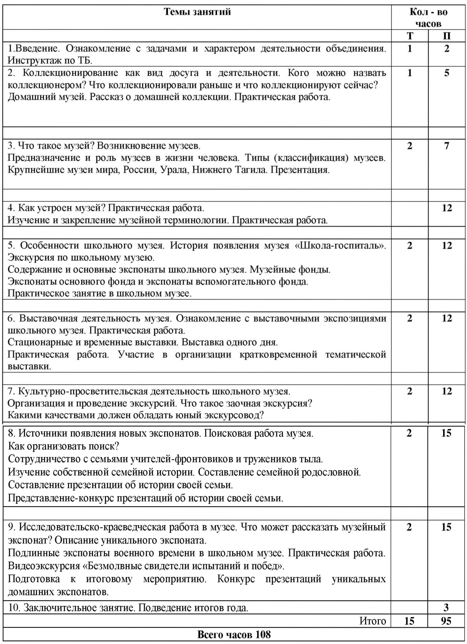

Содержание модуль 1
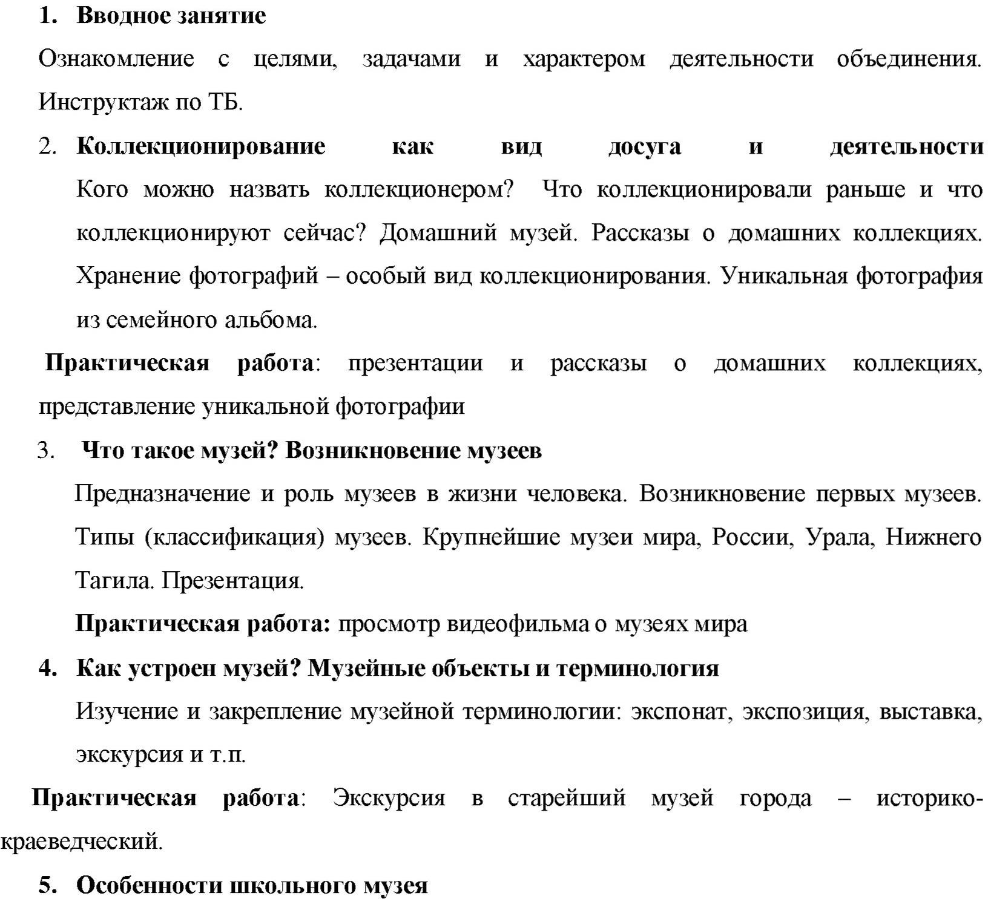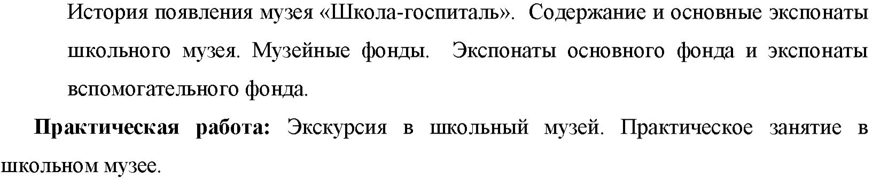

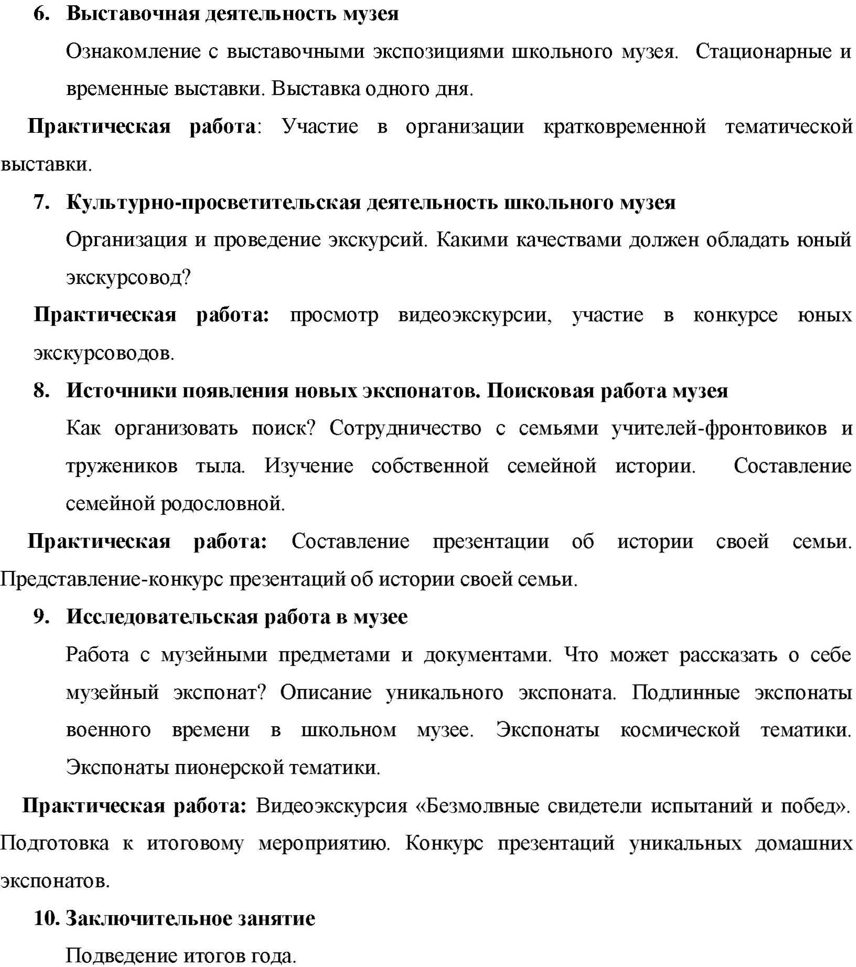

МОДУЛЬ 2 «НАШЕ НАСЛЕДИЕ»

  - Тематическое планирование Модуль 2

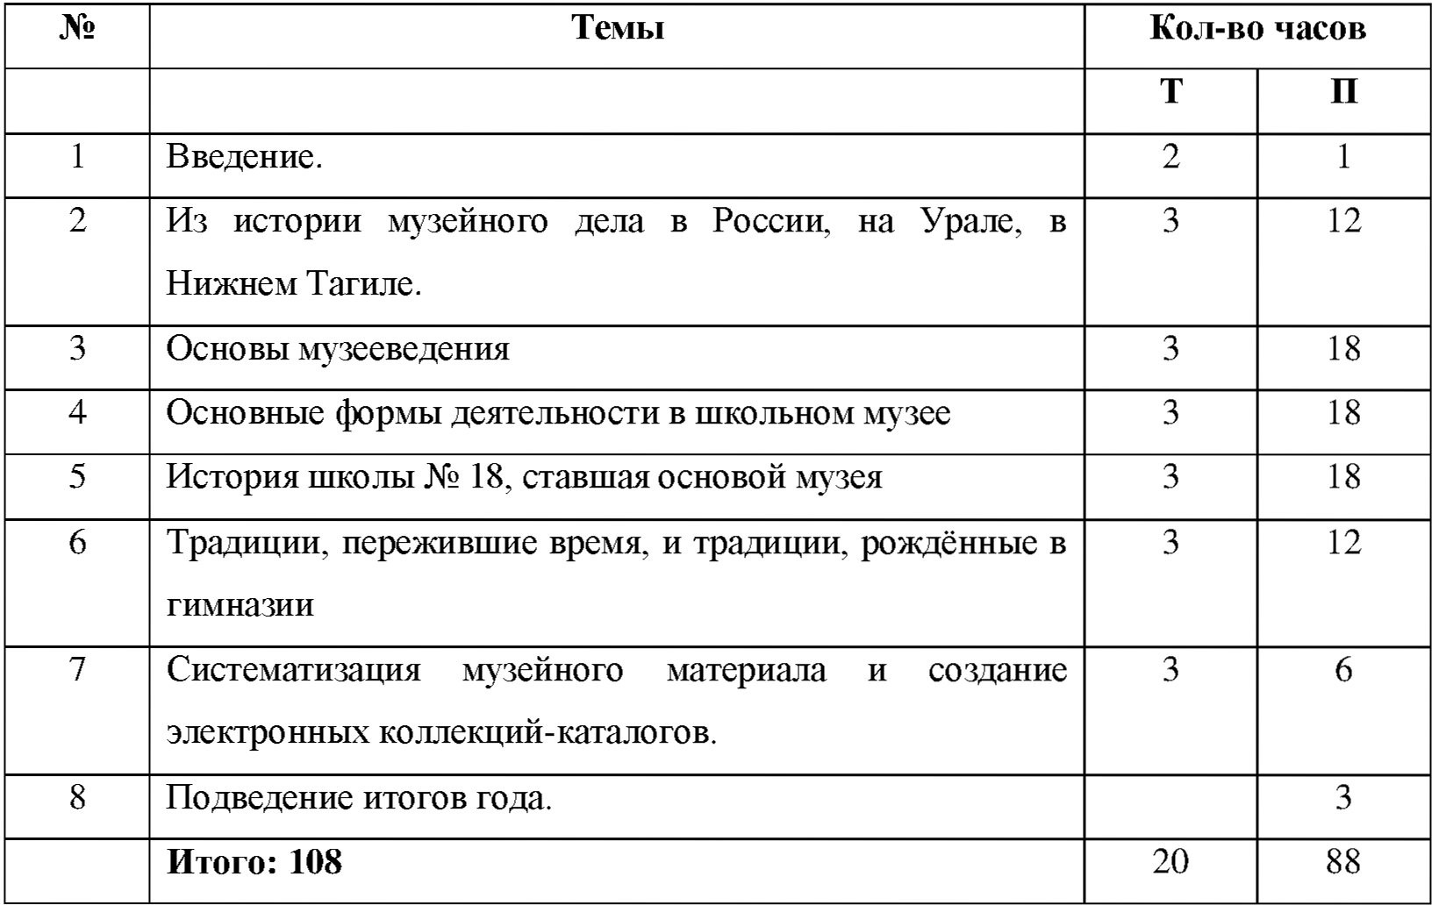

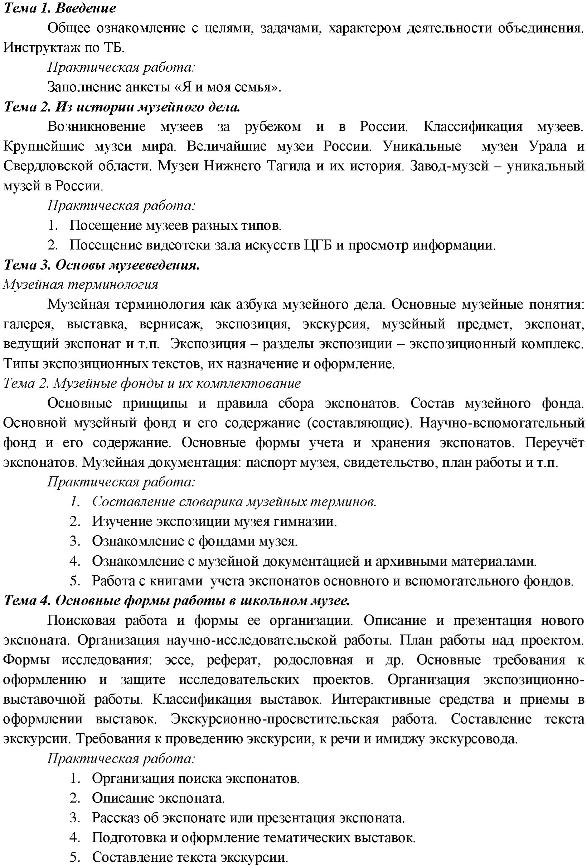
  - Содержание Модуль 2

